Муниципальное казённое общеобразовательное учреждение
Пчелиновская средняя общеобразовательная школа

Конкурс «Моя малая Родина: природа, культура, этнос»

Номинация: «Традиционная культура»

Тема
«Наследие моей прапрабабушки»

Подготовила ученица 8 класса
МКОУ Пчелиновская СОШ
Курапова Виолетта Олеговна
Адрес: 397723 Воронежская область, Бобровский район, с. Пчелиновка, улица Школьная д. 1
E-mail: school-p723@mail.ru
Учитель: Артюшова Валентина Александровна, учитель истории и обществознания МКОУ Пчелиновская СОШ
E-mail: vals7676@mail.ru

село Пчелиновка 2018

Оглавление
Введение………………………………………………………….3-4
Раздел 1. История села и его песенной традиции………………5-6
Раздел 2. Описание народного костюма с. Пчелиновка……….7-9
Заключение………………………………………………………10
Источники и литература…………………………………………11
Приложение………………………………………………………12-13

Введение.
Здравствуйте! Меня зовут Курапова Виолетта, я живу в селе Пчелиновка Бобровского района Воронежской области. В моей семье есть старинный народный костюм, когда-то принадлежавший прапрабабушке. На мой взгляд, костюм достоин того, чтобы быть семейной реликвией.
Семейная реликвия – это вещь, которая передается и будет передаваться из поколения в поколение. Для нашей семьи такой реликвией стал пчелиновский костюм, так как с ним связана история моей малой Родины. Он представляет ценность для всей семьи и связывает разные поколения одной историей.
С ранних лет мы сталкиваемся с необходимостью познания истории нашей деревни, района, нашей страны. Мы учим даты важнейших событий, исторические факты, имена людей, восславивших нашу Родину, и постепенно, узнавая с каждым разом все больше и больше, мы становимся как будто ближе, начинаем глубже понимать и осознавать всю красоту и силу той страны, в которой живем. Через познание Малой Родины человек осознает свою сопричастность к истории страны, ее прошлому, настоящему и будущему. Малая Родина – это колыбель человека.
Чувство Родины у каждого из нас начинается с памяти детства, со своего дома, своей улицы, своего города или села.
Каждому человеку дорого и близко то место, где он родился и вырос. Пчелиновка – моя малая Родина. Мне посчастливилось жить и родиться здесь. В родном селе я прожила 14 лет, здесь живут и трудятся мои родственники, и потому все мне в нем знакомо, дорого, близко. С самого детства я дышу её природным воздухом и наслаждаюсь запахами, которые трудно ещё где-нибудь встретить. Я вовсе не претендую на какую-то исключительность своих чувств. Думаю, что то же самое могли бы сказать все люди, которые сердцем привязаны к родному месту.
Целью данной работы является изучение и описание семейной реликвии, Пчелиновского народного костюма.
Изучение этих возможностей предполагает решение следующих задач:
- изучить историю семейной реликвии;
- составить описание реликвии;
- Подготовить презентацию семейной реликвии.

Раздел 1. История села и его песенной традиции.
Село Пчелиновка находится в живописном месте на правом берегу Битюга, в 25 км южнее Боброва. Здесь располагается административный центр, которому подчинены поселки Дальняя Яруга, Лугань, село Николо-Варваринка. На юге Пчелиновку окаймляют балки и овраги, на востоке - озера и обширные пойменные луга, на западе - черноземные поля и лесозащитные полосы (приложение 1).
Начало селу положено в 1733 году, когда на земли Битюцкой дворцовой волости были переселены крестьяне Пошехонского уезда. Затем, в 1740 году, в Пчелиновку влился новый поток крестьян из Гжельской и Селынской волостей Московского уезда. Первоначальное название Пчелиный, вероятно, говорит о том, что в прибитюжских лугах был хороший медосбор, в дуплах деревьев по берегам реки в обилии водились дикие пчелы.
До сегодняшнего дня сохранилось условное деление села на Гжель (южную) и Селынь (северную) части. Жители до сих пор делят кладбище на две стороны, а когда была церковь, то ее также делили на гжельскую и селынинскую стороны. Наблюдается некоторое различие и в говоре селян. В Гжели больше окают, а в Селыни - акают (приложение 2).
Песенная традиция села Пчелиновка пришла вместе с первыми поселенцами и отличается ярким неповторимым обликом и исполнительскими особенностями: плотным красочным многоголосием с обилием задержаний, экспрессивной манерой звукоизвлечения, насыщенной вибрацией в голосе, а также богатым репертуаром, ведущим положением протяжной песни в местной системе жанров.
Необычен и пчелиновский костюм: вместо женской поневы, широко распространенной на юге России, здесь носили сарафан (праздничный – косоклинный, будничный – прямой, который здесь называют «юбка с проймами»). В моей семье сохранился такой самотканый пчелиновский костюм и хранится он в нашей семье как реликвия. Принадлежал когда- то костюм моей прапрабабушке Бирюковой Агафье (приложение 3), по наследству перешёл к прабабушке Тамаре, она передала его своей внучке, моей маме, ну а сейчас эта вещь является нашей реликвией. Конечно же время не пощадило костюм, но мы постарались его отреставрировать, консультируясь у пожилых женщин-мастериц нашего села.
Фольклорный ансамбль села Пчелиновка был создан в 1939 году, моя прапрабабушка Агафья входила в его состав. Тогда в селе была изба-читальня, заведовала которой Варвара Ивановна Пчельская (приложение 4).
За долгую историю своего существования далеко за пределы своих родных мест шагнула слава о коллективе из села Пчелиновка. Он участник многих фольклорных фестивалей юга России, ему аплодировали в Москве, Воронеже, Белгороде, о них сняты телевизионные фильмы, написаны книги. Ансамбль – лауреат многочисленных Всесоюзных фестивалей народного творчества. Почетное звание «народный» присвоено ему в 1990 году. Лидером и запевалой ансамбля долгое время была Анна Алексеевна Булавкина (приложение 5).
Всесоюзную славу самодеятельный коллектив получил благодаря профессору Воронежской государственной академии искусств, заслуженному деятелю искусств Российской Федерации Г.Я. Сысоевой. Будучи заведующей кафедрой этномузыкологии Галина Яковлевна вместе со своими студентами и с организованным ею ансамблем «Воля» часто ездила в этнографические экспедиции, для изучения песенного наследия Воронежской области (приложение 6). Песенный ансамбль Пчелиновка так ей приглянулся, что впоследствии Галина Яковлевна организовала для них гастрольные выступления в Воронеже и Лисках.

Раздел 2. Описание народного костюма с. Пчелиновка.

Необычен и пчелиновский костюм: вместо женской поневы, широко распространенной на юге России, здесь носили сарафан (праздничный – косоклинный, будничный – прямой, который здесь называют «юбка с проймами»). В моей семье сохранился такой самотканый пчелиновский костюм и хранится он в нашей семье как реликвия. Принадлежал когда- то костюм моей прапрабабушке Бирюковой Агафье, по наследству перешёл к прабабушке Тамаре, она передала его своей внучке, моей маме, ну а сейчас эта вещь является нашей реликвией. Конечно же время не пощадило костюм, но мы постарались его отреставрировать, консультируясь у пожилых женщин-мастериц нашего села. Они рассказали нам, раньше одежду делали из волокон растений, шерсти домашних животных. Наши далекие прабабушки шили одежду даже из крапивы. Но она была очень груба и быстро изнашивалась. А женщинам села Пчелиновка приглянулось другое растение – лен. Льняные ткани отбеливали, красили, отчего одежда становилась краше. Использовали натуральные природные красители. Например, из отвара коры, веток и листьев боярышника получали красную краску. Шелухой лука красили в желтый цвет. Листьями щавеля красили в зеленый цвет, а корнями – в желтый. Бузина давала фиолетовый цвет. Листья и зеленые плоды ореха – коричневый. Цветки зверобоя – желтый. Вот поэтому, наверное, пчелиновский костюм такой яркий. Состоит костюм из нескольких частей. Яркая рубаха одевается под сарафан, на неё нашиваются разноцветные ленточки, пуговицы. Затем следует сарафан. Поневы, по словам моей прабабушки Тамары, распространенные во многих районах Воронежской области, в Пчелиновке не носили. Подол сарафана украшали тесьмой. Самая яркая деталь костюма — запан. Он украшался тесьмой, лентами, разноцветными рюшами. Подпоясывались ярким кушаком, он мог быть как зелёного, так и синего цвета. Голову покрывали красным платком с ярким рисунком и кисточками на трех концах. Называли такой платок пчелиновцы «хранцузский».
Шею украшали многочисленными бусами или подшейником из бисера. У каждой женщины подшейник был со своим неповторимым рисунком.
Буйство красок костюма в сочетании с яркостью делают костюм неповторимыми.
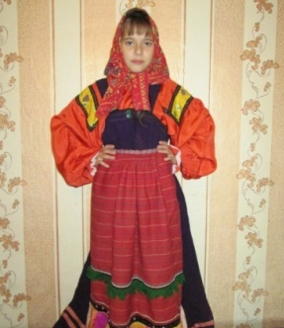  Нёс костюм характер благочинный,  Был для всех свободным, строгим, длинным.  На Руси короткие одежды.  Надевать не смели и невежды. | 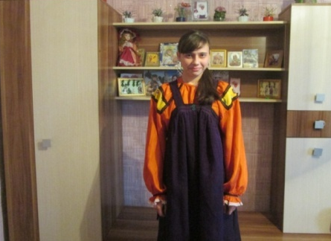  Из полотен вырубали пряхи  Длинные холщовые сарафаны и рубахи  Лентами подолы сарафанов украшал  Дивные узоры на кофтах вышивали | 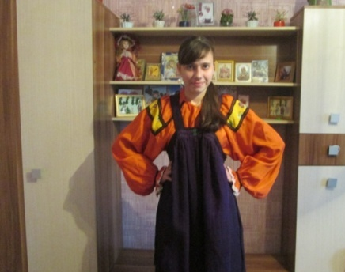  На узорах — травы, кони, птицы...  Выводили тонко мастерицы.  Вышивка людей оберегала -  Нечисть и болезни отгоняла.
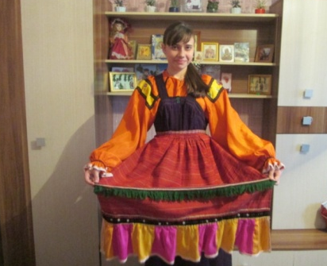  Фартук на сарафан надевали,  Им себя от зла остерегали.  Ну, а распоясаться, конечно,  Было стыдно да и просто грешно. | 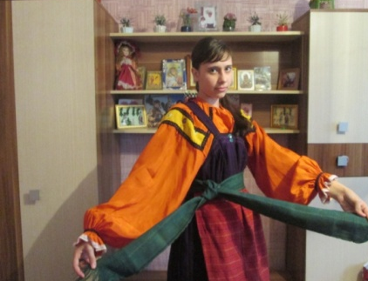  Молодёжь в нарядах щеголяла,  Густо все костюмы украшала.  Лишь у стариков и у детишек.  В украшеньях не было излишек. | 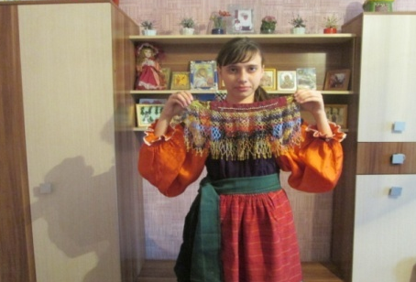  В праздники деревня наряжалась,  Вся одежда вмиг преображалась.  Хороводы, хохот, песни, пляски!  Яркие насыщенные краски!
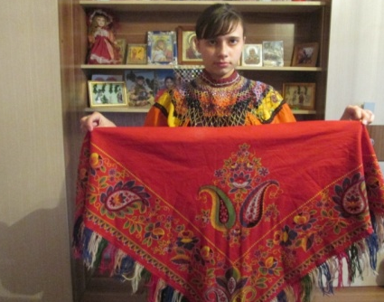  Коль девица с голой головою,  Значит, не помолвлена с судьбою. | 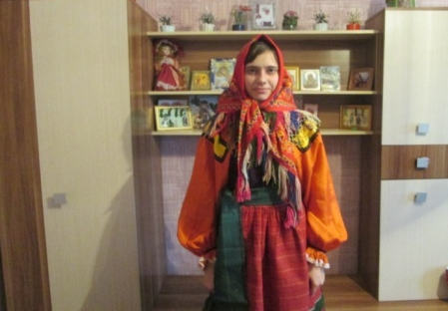  После свадьбы косы убирались.  Без платка нигде не появлялись. | 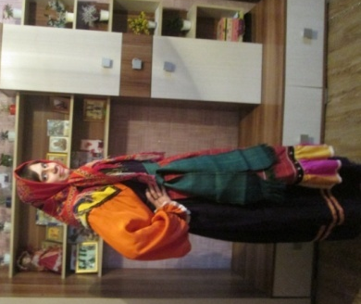  Пусть с поры той пролетают годы.  Русь — законодательница моды,  Лучше древнерусского наряда  Не найдёшь нигде! Да и не надо.
Так испокон сохранен на Руси
Пчелиновский костюм небывалой красы!

Заключение.
Время берет своё, из пчелиновского ансамбля в живых в настоящее время никого. Детям и внукам их костюмы не нужны, и поэтому они их выбросили. У некоторых они пришли в негодность от времени. Конечно же, в нашем селе возрождаются старинные обычаи. В школе проводятся уроки краеведения, ученики принимают участие в конкурсах краеведческой направленности, проводятся конференции и ведётся проектно- исследовательская работа. Создан взрослый ансамбль «Пчелиновские канарейки» и детский фольклорный ансамбль «Селяночка». Традиционные песни и яркие костюмы придают артистам особый колорит. Но они у них находятся уже в ветхом состоянии. Поэтому костюм, который хранится в нашей семье, действительно можно назвать реликвией. Я постараюсь сберечь его для своих детей и внуков, а может быть и мои правнуки смогут через этот костюм прикоснуться к истории своей малой родины

Источники и литература
  - Буклет «Поёт народная душа»Управление культуры Воронежского облисполкома, г.Воронеж, 1989 год
  - Газета «Звезда» от 11 марта 1989 год № 29.
  - Газета «Звезда» от 18 января 1990 год № 7.
  - Газета «Звезда» от 24 июня 2016 год № 44.
  - В.П. Загоровский. Историческая топонимика Воронежского края. Издательство Воронежского университета, 1973.
  - В.А. Прохоров. Вся Воронежская земля. Центрально - Чернозем.кн. Издательство, 1973 год
  - Сказ о земле Бобровской. Отв. редактор: к.и.н. Ю.П.Вылежнин, М.: Издательство центр «Витязь»,1998. – 238с.,илл.
Источники
- Материалы школьного музея «Память».
- Архив семьи Кураповых
- Песня «Молодая канарейка» в исполнении народного этнографического ансамбля с. Пчелиновка взята из компакт-диск «Пролетели все наши года» (слайды 10-21).

Приложение.
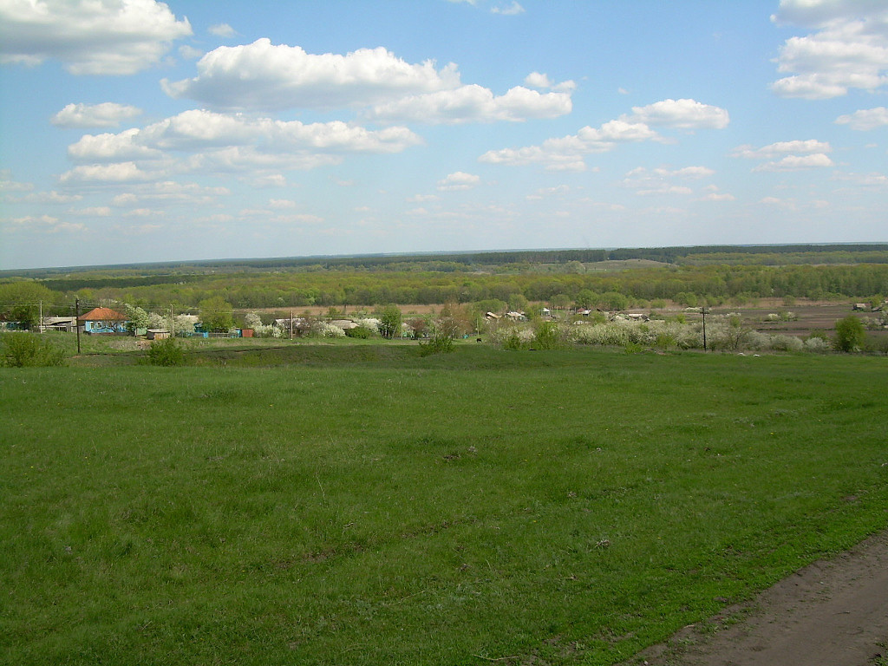Приложение 1. Село Пчелиновка.
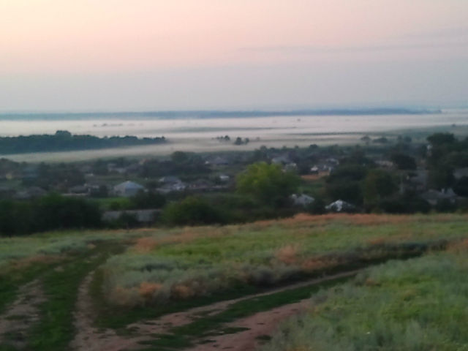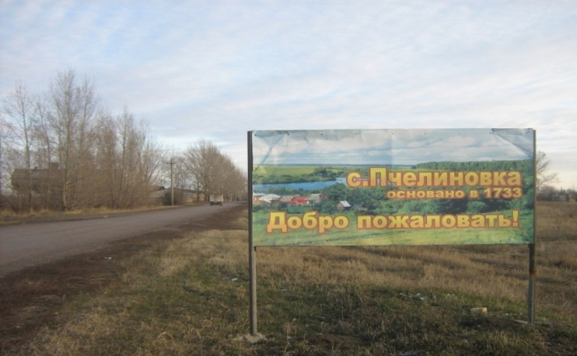
Приложение 2. Баннер при въезде в село Пчелиновка.
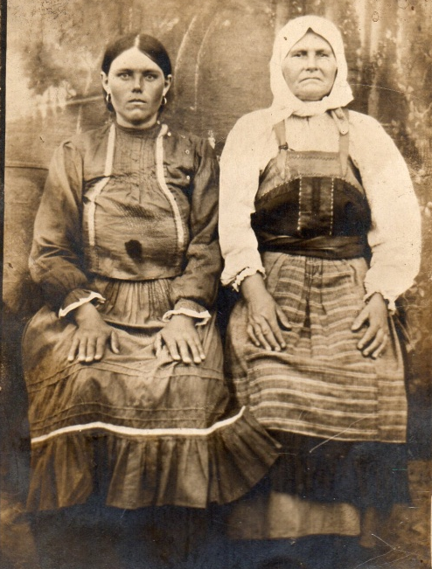
Приложение 3. Моя прапрабабушка Бирюкова Агафья Ивановна (крайняя слева).
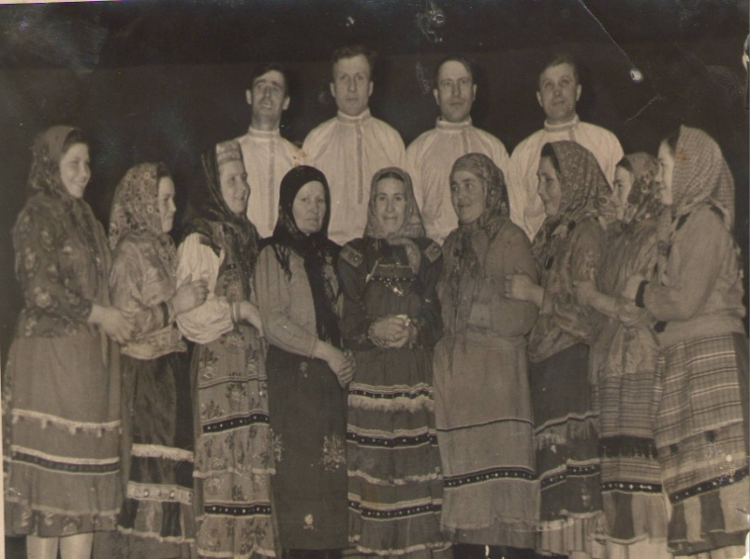
Приложение 4. Народный этнографический ансамбль села Пчелиновка.
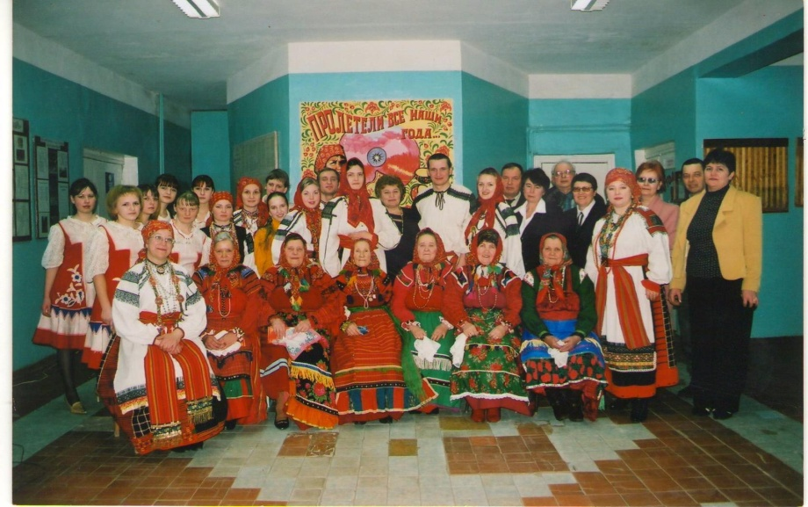
Приложение 5.Сысоева Г.Я. и ансамбль «Воля» в гостях у пчелиновцев.
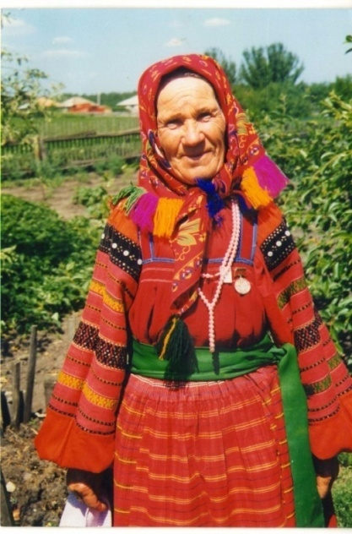
Приложение 6. Запевала пчелиновского этнографического ансамбля А.А.Булавкина.

